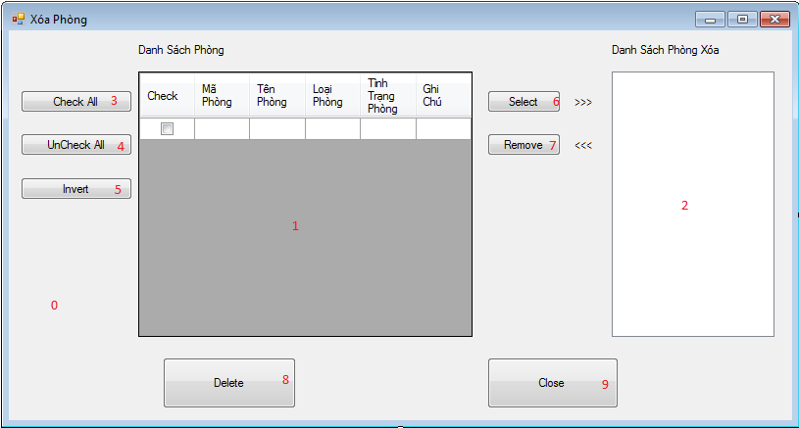

STT | Loại | Sự kiện | Hướng dẫn người dùng
0 | Winform | Load: truy cập CSDL, lấy ra các phòng hiện đang có trong hệ thống, thêm vào datagridview số 1.
1 | Datagirdview | Check | Chọn hoặc bỏ chọn phòng cần xóa.
2 | ListView | Select | Chọn một hay nhiều phòng trong danh sách để remove.
3 | Button | Click | Check tất cả các phòng trong datagirdview 1.
4 | Button | Click | Uncheck tất cả các phòng trong datagirdview 1.
5 | Button | Click | Đảo ngược check trong datagirdview 1.
6 | Button | Click | Thêm phòng được chọn từ datagirdview 1 vào ListView 2.
7 | Button | Click | Xóa những phòng được chọn trong ListView 2.
8 | Button | Click | Xóa hết tất cả những phòng trong listview 2.
9 | Button | Click. | Đóng Form.

